«Кубок Бурульчи - 2023»
Открытое первенство ГБУ ДО РК «СШ № 3»
по спортивному ориентированию
(Республика Крым, Белогорский район с. Ароматное, 19-21.05.2023г.)

ИНФОРМАЦИЯ БЮЛЛЕТЕНЬ №2

Организаторы соревнований.
Государственное бюджетное учреждение дополнительного образования Республики Крым «Спортивная школа №3»;
Крымская региональная спортивно-патриотическая общественная организация «Единая молодежь».

Дата и место проведения.
Соревнования проводятся с 19 по 21 мая 2023 года в Белогорском районе, с. Ароматное урочище «Кайноут» Республики Крым. Район соревнований расположен в 3-х км южнее с. Ароматное. Центр соревнований в районе усадьбы «Розенталь» на поляне у родника Термен-Чокрак. Подъезд к центру соревнований по указателям «Усадьба Розенталь». 45.002024767431195, 34.40455561065349

Участники соревнований.
К участию в соревнованиях допускаются спортсмены, имеющие необходимую физическую и техническую подготовку, а также допуск медицинского учреждения по возрастным группам:
Возрастные группы: МЖ -10, МЖ – 12, МЖ – 14, МЖ – 16, М/Ж-В, МЖ – 45, МЖ – 55, М/Ж – 65, OPEN.
При наличии менее 5 человек в группе организаторы соревнований оставляют за собой право объединить возрастные группы.
Группы на ночное ориентирование «кросс выбор»: «ЭЛИТА», «МАСТЕРА», «ЮНИОРЫ», «ДЕТИ», «ДСР».

Программа соревнований.
19 мая с16:00 до 19:00 - заезд участников соревнований, работа комиссия по допуску.
- 21:00 Кросс-выбор (Ночная гонка).
20 мая - 11.00 Кросс-классика.
- 17.00 Кросс-спринт (20-25 мин.).
21 мая –11.00 Кросс-классика.
– 14.00 подведение итогов, награждение победителей и призеров соревнований.

19.05.2023. Кросс-выбор «Ночная гонка».
Местность: Две ландшафтные зоны. Первая - степные участки с отдельными кустами и деревьями, группами кустарниковой и древесной растительности с чёткими контурами и припойменная часть р.Бурульча с труднопроходимой растительностью, вторая – лес дубово-грабовый плохой проходимости с полянами. По всему району хорошо развитая дорожно-тропиночная сеть.
Опасные места – заросли колючей древесно-кустарниковой растительности и скальные уступы по склонам балок.

20.05.2023. Кросс-классика.
Местность: Лес дубово-грабовый плохой проходимости с полянами. По всему району хорошо развитая дорожно-тропиночная сеть.
Ограничения района: с севера - выгон и поля, далее с.Ароматное; с востока – р.Бурульча; с запада – карьер ООО «Белогорские известняки» и с.Курортное; с юга чётких ограничений нет. Аварийный азимут – 40. Движение по территории карьера категорически запрещено.

20.05.2023. Кросс-спринт.
Местность: Две ландшафтные зоны. Первая – дубовый лес хорошей и средней проходимости, вторая – лес дубово-грабовый плохой проходимости с полянами. Опасные места – колючие заросли и скалы. Аварийный азимут 320.

21.05.2023. Кросс-классика.
Местность: Две ландшафтные зоны. Первая – дубовый лес хорошей и средней проходимости, вторая – лес дубово-грабовый плохой проходимости с полянами, пойма р.Бурульча с древесно-кустарниковой растительностью плохой проходимости, частично заболоченной. Состояние гидросети отображено по состоянию на апрель 2023 года. Опасные места – колючие заросли и скалы.

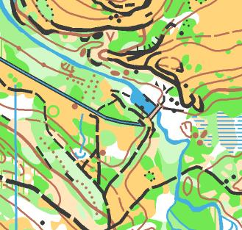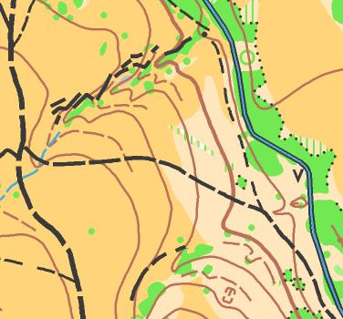

Карты герметизированы. Масштаб 1:5 000, 1: 7 500, 1:10 000.
Полевые работы 2018-2023 гг. Автор карт: Капралов А.

Предварительные параметры трасс:
20.05.2023 Кросс-спринт |  |  |  |  |  | 20.05.2023 Кросс-классика
Группа | Длина  (КМ) | КП | Группа | Длина  (КМ) | КП | Группа | Длина  (КМ) | КП | Группа | Длина  (КМ) | КП
М-10, OPEN | 1,3 | 7 | Ж-10 | 1,3 | 7 | М-10,OPEN | 1,7 | 6 | Ж-10 | 1,7 | 6
М-12 | 1,3 | 7 | Ж-12 | 1,3 | 7 | М-12 | 1,7 | 6 | Ж-12 | 1,7 | 6
М-14 | 2,0 | 11 | Ж-14 | 1,8 | 10 | М-14 | 3,0 | 12 | Ж-14 | 2,4 | 9
М-16 | 2,5 | 13 | Ж-16 | 2,1 | 10 | М-16 | 5,4 | 18 | Ж-16 | 3,7 | 13
М-В | 2,9 | 16 | Ж-В | 2,5 | 13 | М-В | 6,4 | 20 | Ж-В | 5,4 | 18
М-45 | 2,5 | 13 | Ж-45 | 1,8 | 10 | М-45 | 5,4 | 18 | Ж-45 | 3,0 | 12
М-55 | 2,0 | 11 | Ж-55 | 2,0 | 11 | М-55 | 3,0 | 12 | Ж-55 | 2,4 | 9
М-65 | 1,8 | 10 | Ж-65 | 1,3 | 7 | М-65 | 2,4 | 9 | Ж-65 | 1,7 | 6
Контрольное время 60 минут. |  |  |  |  |  | Контрольное время 120 минут.

21.05.2023 Кросс-классика
Группа | Длина  (КМ) | КП | Группа | Длина  (КМ) | КП
М-10,OPEN | 1,7 | 5 | Ж-10 | 1,7 | 5
М-12 | 1,7 | 5 | Ж-12 | 1,7 | 5
М-14 | 3,2 | 8 | Ж-14 | 2,6 | 7
М-16 | 4,4 | 12 | Ж-16 | 3,5 | 10
М-В | 6,2 | 19 | Ж-В | 4,4 | 12
М-45 | 4,4 | 12 | Ж-45 | 3,2 | 8
М-55 | 3,2 | 8 | Ж-55 | 2,6 | 7
М-65 | 2,7 | 7 | Ж-65 | 1,7 | 5
Контрольное время 120 минут.

Кросс-выбор. Старт общий. Контрольное время 45 минут на всю дистанцию. Всего на местности и карте 17 КП. Каждый КП имеет определенное количество баллов (по первой цифре «31 КП значит 3 балла»). Победитель определяется по сумме набранных баллов, при равенстве балов учитывается время, затраченное на прохождения дистанции. За каждую полную и не полную «просроченную» минуту (опоздания на финише) с результата вычитается 2 балла.

